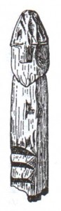

Téma: KŘEST, POHŘEB

KŘEST
- porodní obřadnost
- babictví
- léčivé byliny
- kolébka
- rožanice / sudičky
- pravoslavný křest

POHŘEB
- onen svět
- duše a posmrtný život
- rozloučení a uložení do hrobu
- svátky zemřelých

